课程设计说明书

课程名称： 软件工程课程设计个人报告

专业： 计算机科学与技术 班级： 2013-4
学号： 201301050419
设计人： 毛贵汉

山 东 科 技 大 学
2016 年 1 月 9 日
山 东 科 技 大 学
课 程 设 计 任 务 书
- 课程设计题目：基于WEB的软件工程课程试题库管理系统
- 设计原始资料：《软件工程》 《数据库系统开发》 《JavaWeb整合开发王者归来》 JDK1.7参考文档、J2EE5参考文档
- 设计应解决下列各主要问题：
1、参考其他相关网站，按照用户使用习惯进行功能需求分析，使系统功能简单易用
2、分析系统运行过程中的数据流向，画出详细的数据流图，方便系统设计
3、采用三层架构进行设计，面向接口编程，让模块间耦合度降低
4、软件进行有计划性的测试，对可能出现的异常情况进行测试，力求系统的稳定性
- 设计说明书应附有下列图纸：三层架构总业务逻辑.vsd、 用况图.vsd、
用户请求处理流程.vsd、 注册流程.vsd、登录流程.vsd、添加修改试题流程.vsd
- 小组分工说明：刘旭：需求和设计文档整理、汇总和编写工作
毛贵汉：用户管理，教师-班级-学生实体关系设计工作，实体间关系和相应的操作权限
董晓飞：批卷改卷模块设计，选择题自动判卷和非选择题的教师分配改卷
李荣臻：题库操作功能，题库的增删改查，试卷创建功能模块设计
李深：组卷功能模块设计，选题，分值，试卷难度设定排序等
林宇强：分配任务、架构设计、代码设计、数据库设计、系统测试
六、命题发出日期： 2015-11-28 设计完成日期： 2015-12-31
成绩：

指导教师（签章）：

目 录

一、课程设计任务概述 2
1. 目的与任务 2
2. 开发环境 2
3. 参考资料 3
4. 任务完成的一般过程 3
5. 软件配置 3
6. 个人完成的程序模块和文档清单 3
二、介绍在小组中个人承担部分的主题、构思与创意 4
三、需求分析 4
四、系统设计 4
五、系统实现 5
六、系统测试 9
七、介绍自己在小组所选题目中完成的工作的具体过程 10
八、个人小结 12

一、课程设计任务概述

1. 目的与任务
相比传统的考试方式，基于WEB的在线考试系统的主要好处是一方面可以动态地管理各种考试信息，只要准备好足够大的题库，就可以按照要求自动生成各种试卷；另一方面，考试时间灵活，可以在规定的时间段内的任意时间参加考试；另外计算机化的考试的最大特点是阅卷快，系统可以在考试结束时当场给出客观题考试成绩，计算机阅卷给了考生最大的公平感。
基于此目的，我们着手编写一个简单的软件工程试题库系统，完成题库管理，在线答题，在线批改的目的。

2. 开发环境
操作系统：Windows8.1 Pro(x64)
JDK1.7、MyEclipse10、Tomcat7，MySQL 5.6.11
相关软件：Microsoft visio 2013

3. 参考资料
1.《软件工程》 钱秋乐，清华大学出版社,2007
2.《数据库系统开发》 文东，北京科海电子出版社，2009
3.《JavaWeb整合开发王者归来》
4.《Java程序设计》
5.《JSP从入门到精通》
6.《Think in Java》

4. 任务完成的一般过程
(1)认真阅读软件指导书
(2)经过小组讨论进行选题、做出规划并分配角色
(3)对课程设计进行需求分析
(4)对课程设计进行软件结构分析
(5)程序编码阶段
(6)对完成的软件进行测试

5. 软件配置
以MyEclipse10进行开发工作，运行于JDK1.7、MySQL5.6.11、Tomcat7环境下。

6. 个人完成的程序模块和文档清单
用户注册、登录模块的设计。
编写需求分析文档和个人小组报告。

二、介绍在小组中个人承担部分的主题、构思与创意
我们小组选择的课题为“基于WEB的软件工程课程试题库管理系统”，试题库管理系统是一个应用十分广泛的系统，它主要用于在线考试，教师对试题的上传、修改与自动组卷。它的主要优势是非真实性，不需要大量的监考官、不需要成千上万份试卷、更主要的是不需要聚集到固定的考场，这节约了大量的人力、物力和财力、既方便了老师，也方便了同学。

三、需求分析
在需求分析过程中，我主要提出将教师与学生各自具有的功能区分开的需求，教师与学生在这个系统中的功能有所不同，学生可以使用这个系统进行考试、做题、查看信息，教师不能参加考试，但是可以添加题目、添加考试。
在用户注册的时候，我设计的使用教师的教工号和学生的学号作为唯一的注册号，同时用户名采用真实的姓名，因为会存在重名现象，所以用户名无需检测重复。
还添加一个班级，方便教师管理学生。教师可以通过对班级的操作进而进行对学生的操作。

四、系统设计
我负责本次课程设计的注册、登录部分。

五、系统实现
编写登录模块代码，并没有遇到太大阻碍，认真完成即可。
本系统的所有功能模按块都必须调用“登录验证”子模块进行身份验证，此模块是所有用户进入系统时都必须调用的模块，系统用户登录界面中的【登录】按钮触发。
学生和教师的登录入口分开单独管理，以进入不同的界面，被赋予不同的特权。
进行登录界面时，需要输入账号、密码、验证码等信息均正确的情况下方可进入。
验证码是从0-09数字与a-z大小写字母组成，随机生成验证码图片，并保存到服务器会话对象中，因此验证码有时间期限。
登录验证功能模块的IPO表如下表所示：
系统名称 | 基于WEB的软件工程课程试题库管理系统
模块名称 | 登录验证
模块简述 | 用于对登陆系统的用户进行身份验证
调用模块 | 系统的主控制模块
输入 | 项目 | 用户账号，密码，验证码
输入 | 格式 | 用户账号：用户注册设置 密码： 用户注册设置  验证码：随机产生
处理 | 验证用户输入的验证账号、密码和验证码；  获得登录用户输入的用户账号、密码和验证码；  访问数据库的用户账号表；  查询匹配的用户名和密码，若未查询到或不匹配，返回提示错误，相反登录成功
输出 | 提示信息：有效用户或无效用户
注释 | 涉及的表：学生表、教师表、试题表

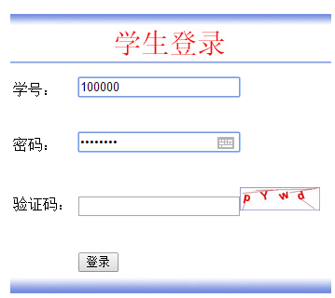
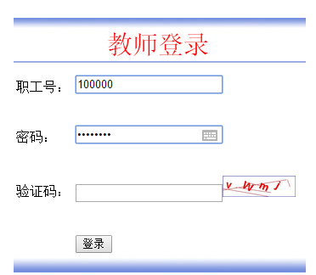

处理流程：
取得用户输入的用户名、密码和验证码；
加密用户名和密码传输到数据库并与帐户表进行一致性验证；
如果用户名、密码和验证码都正确，以该用户身份进入系统总控制界面并获得相应系统权限，否则根据某项错误提示对应的错误信息，如：不存在该账号、密码错误、验证码错误、账号不能为空。

流程图：
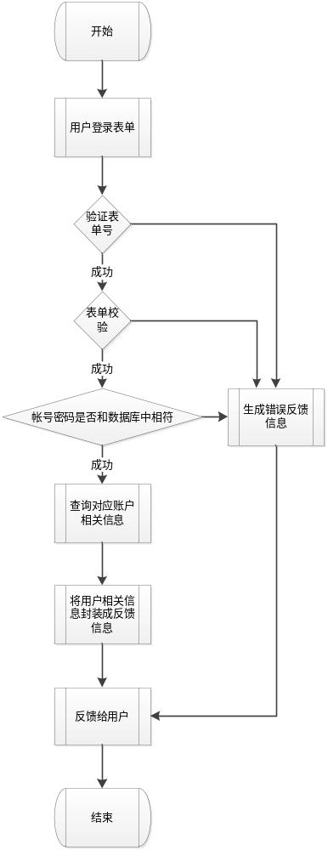

由于本人能力有限，在设计数据流图时遇到了很多问题。比如在画图时画了数据流而忘了控制流，或者因为数据流图的复杂而导致加工后的输出数据流没有画出。这些问题在同学们的细心帮助下得到了解决，在这里谢谢他们。
通过这个工程，我明白了无论工程的大小，良好的编程习惯都非常重要，只有在平时养成习惯，在真正的开发中才不会给自己和别人带来困扰。

六、系统测试
由于整个工程的逻辑比较简单，需要测试的环节比较少，我主要测试与账号登录的这个问题。
在真正测试过程中，我发现青别人测试别自己测试效果好，也许是自己对代码和功能太熟，没有做到完全的黑盒。在之后的测试中，我们请采用了相互测试的方法，由开发者提供操作文档，由其他成员在文档允许的范围内尽可能多发现异常。

七、介绍自己在小组所选题目中完成的工作的具体过程
在项目的开发过程中，我主要完成了用户的注册、登录方面的设计。
开始时对于用户注册的具体细节考虑不周，在浏览例如新浪、腾讯和网易等大型网站的注册界面后，结合学校实际的情况，最终实现了较为全面、完善的用户注册功能。
登录设计同样参照了各大网站的模式，具有验证码来验证。
因为是学校内部使用，所以采用教工号和学号注册。教师和学生中难以避免有重名的现象，因此取消了对用户名的查重工作，着重于用户名与注册帐号之间的对应关系的检测。
教师、班级和学生之间依次为一对多的关系，同时还具有管理-被管理的关系，具体的关系图如下：
教师、学生注册、登录软件工程课程试题库管理系统：
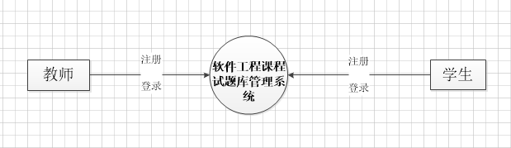

教师、班级和学生之间的管理图：
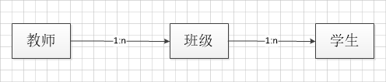

教师、学生的用户权限操作图：
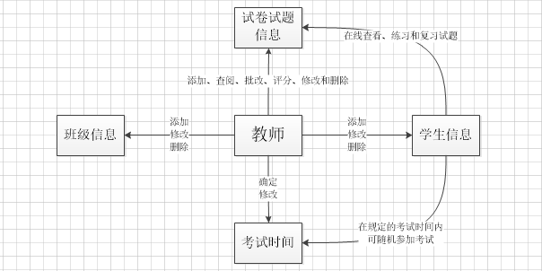

八、个人小结
为了完成本次课程设计，我又认真学习了《软件工程》课本中相关的知识点，学习了结构化分析方法解题的步骤和特点，学习了数据流图中的图形表示、源和宿的确定、数据流和文件以及加工的定义。在学习数据流图的绘画过程中，在上机课时使用Visio 工具联系了数据流图的绘画方法，从刚开始的对工具的不熟悉，一步步熟练掌握了工具的使用方法。
在参与代码实现过程中，熟悉SQL Server 2012 工具的使用，包括数据库架构的设计、接口的实现、代码实现与数据库的链接等等，这些都需要好好学习，在系统实现过程中，只有边学习，边应用才能更好地掌握知识，学习到更多的东西。
通过此次课程设计，使我更加扎实的掌握了有关软件工程方面的知识，在设计过程中虽然遇到了一些问题，但经过一次又一次的思考，一遍又一遍的检查终于找出了原因所在，也暴露出了前期我在这方面的知识欠缺和经验不足。实践出真知，通过亲自动手制作，使我们掌握的知识不再是纸上谈兵。

